

**课程综合实践I**

**微 信 小 程 序 开 发 文 档**



1. **学生姓名 ： 张 琦 学号： 3180103162**
2. **学生姓名 ： 张溢弛 学号： 3180103772**
3. **学生姓名 ： 朱王逸 学号：**

**教师： 沈钦仙**

**2018~2019短学期 2019 年 8 月 19 日**

1. **课题介绍**

我们小组拟定的微信小程序综合设计大作业的主题是制作一款多功能的在线记账本，实现在线记账，账目数据统计，提供参考意见，备忘录设置与事项提醒，意见反馈等功能。

1. **需求分析**

设计开发微信小程序：多功能在线记账本需要实现的需求和解决的问题如下如下：

1. 设计观感良好的UI界面保证用户的使用体验
2. 实现账单的数据上传与在缓存中的保存
3. 在后端针对用户提交的数据进行合理的分析，给出相关的提示与坚毅
4. 将新建账单页面传输到后端的各项账单数据显示在另一个页面上
5. 在数据显示页面生成关于收入支出的统计图
6. 建立备忘录和用户反馈功能
7. **程序结构**

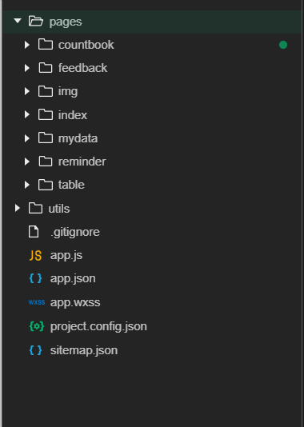我们的微信小程序代码文件构成主要分为以下几个部分

3.1:pages文件

pages部分共分为6个页面：index，countbook，table，mydata，reminder和feedback，各页面的功能介绍如下

(1).index：主页面，包含获取用户微信账号信息和使用说明提示两部分

(2).countbook：新建账户页面，在这个页面用户可以通过填写表单中的各项内容来新建一份账单(需要填写的内容包括支出/收入，账目的类型和具体金额，填写的时间由小程序调用API自动获取)，之后数据会提交到后端

(3).table：查看账目页面，该页面会读取缓存中的账目数据并显示在页面上，并且会生成账目的统计图

(4).mydata：用户信息界面，该界面会显示用户的账号信息，并且有备忘录和意见反馈两个功能模块

(5).reminder：备忘录界面，用户可以在这里创建自己的备忘录

(6).feedback：反馈界面，用户可以在这一页面填写反馈意见并提交

(7).img文件夹主要存放一些开发时用到的本地图片资源，后来为了让图片能够在手机端看到图片，我们将图片资源上传到了阿里云的服务器中，图片的src也改为相应的url地址

3.2:utils文件

utils文件包含utils.js和wecharts.js两部分

(1).utils.js：我们针对原本的初始文件进行了一定程度的修改，增加了获取本机时间和日期的函数方法

(2).wecharts.js：是我们引用的一个github上的开源项目we-charts

(地址<https://github.com/xiaolin3303/wx-charts>)，用于生成相应的统计图表

* 1. app.js与app.json

这两个文件中我们定义了一些全局变量与获取用户信息的方法和tabBar功能的相关代码

1. 功能模块详解

这一部分我们会详细介绍微信小程序各个功能的使用方法

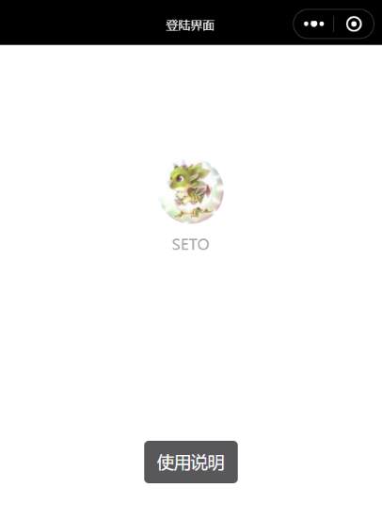功能1:使用提示，在首页我们设计了一个提示弹窗，用户点击“使用说明”按钮可以获得相关的提示

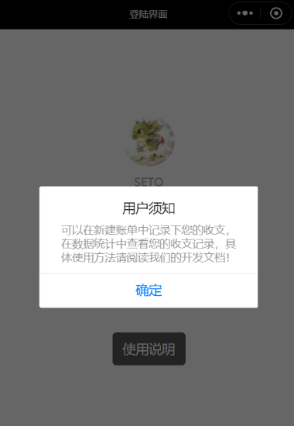

功能2:tabBar

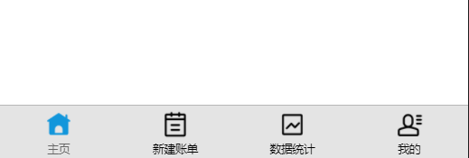我们在页面的最下面设计了tabBar的页面切换功能，可以点击其中的内容来切换页面

功能3：备忘录

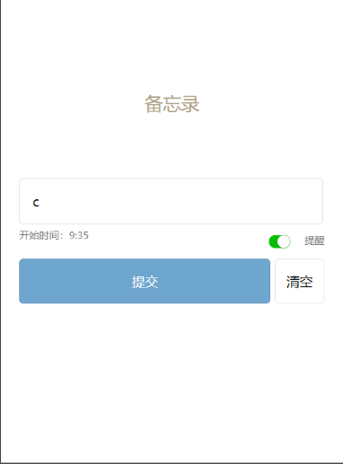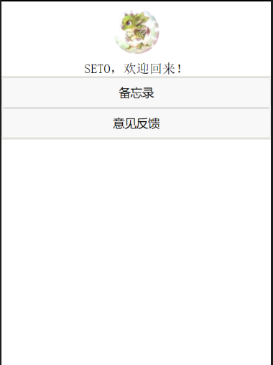在“我的”页面中点击备忘录可以进入备忘录页面，在里面创建自己的备忘录

功能4:意见反馈

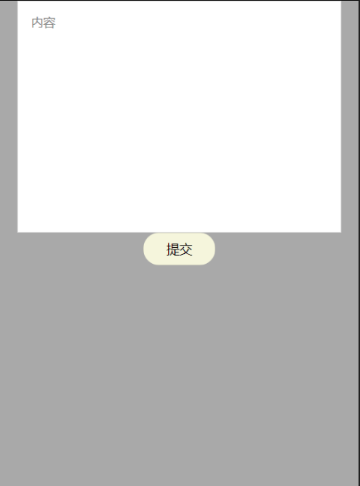用户可以在“我的”页面中点击意见反馈进入意见反馈界面，给我们提供相关的建议

功能5：账目的记录与反馈

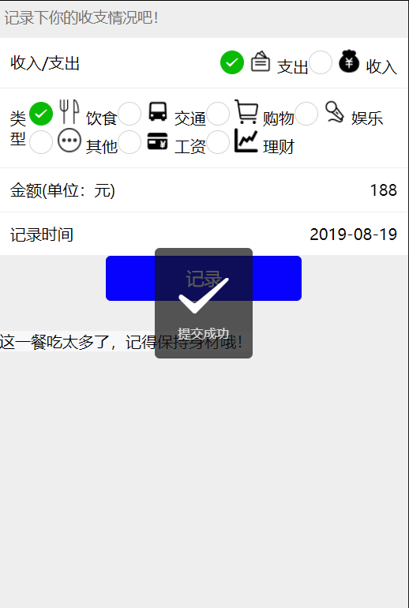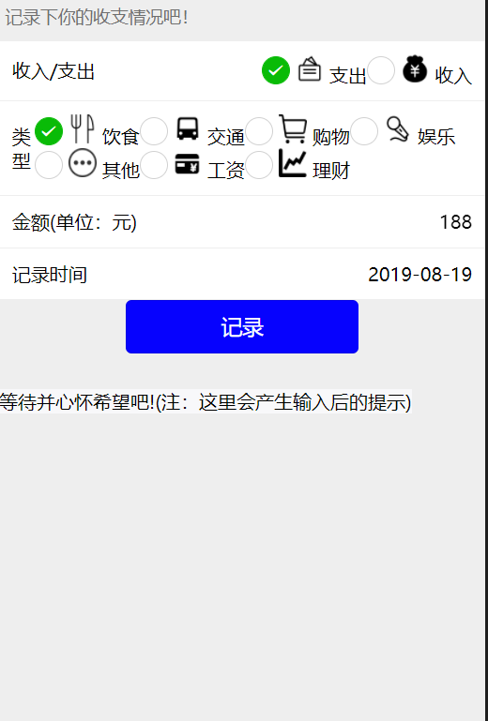用户可以在新建账单界面建立一份自己的账单，需要填写相关的数据(包含收入/支出、账目的类型和具体的金额，时间由小程序调用API自动获取)，提交之后数据会保存到缓存中，程序将根据提交的账目的类型/金额给出不同的提示或者建议(例如选择了饮食支出，如果填写的金额超过某个数量，系统会提醒“这一餐吃太多了哦！”)

功能6:账目清单与数据统计

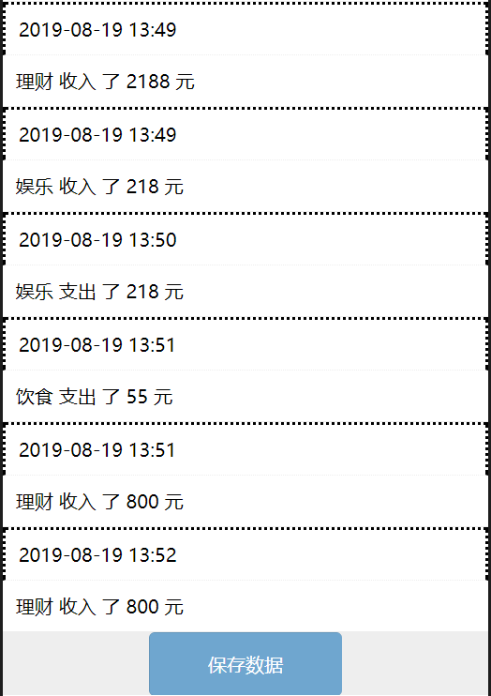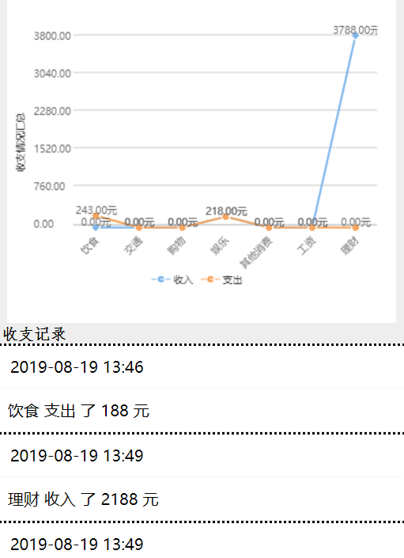用户记录的数据会保存到后端的缓存中，当用户进入到数据统计界面中时，小程序会生成对应的收支记录和折线统计图，如果不成功请尝试刷新几次

1. 开发记录

我们在制作微信小程序时借助了GitHub平台进行了合作开发，我们的项目地址为<https://github.com/Cheungki/Online-account-book>，历经数十次的版本修改，得到了现在的程序。

版本记录：

Version1：建立了基本的页面，主页面制作了获取用户信息的内容，并且初步制作了表单的相关内容

Version2：给小程序添加了TabBar和相关样式，方便了页面之间的切换，提高了小程序的可用性

Version3：新增了table和mydata页面,设置了基本的界面样式

Version4：修改了表单中的显示，由原本样式改为了列表渲染的形式，并将所有选项的相关信息存储到了countbook.js的data中，简化了界面代码，提高了可读性

Version5：为表单中的收入/支出和账目类型的各个选项添加了图片，图片来源为阿里巴巴矢量图标库<https://www.iconfont.cn>，

Version6：实现了表单提交后台数据的读取和处理，并设置了提交后的弹窗等相关内容

Version7：修改了部分json文件中的内容和部分界面样式，对界面进行了进一步的美化

Version8：新增Tips功能，即在新建账单页面针对用户提交的数据进行分析处理，并给出相应的提示

Version9：新增了reminder功能，即用户可以在mydata界面新建自己的备忘录

Version10：新增了意见反馈功能，用户可以在mydata的意见反馈栏目提交自己对小程序的相关建议

Version11：表单栏目中新增日期栏目，不需要用户填写，而是直接调用小程序的API来获取当前日期并显示在表单上，提交时会一并提交到后台

Version12：新增生成统计图功能，可以读取后台缓存数据生成对应的统计图，其中统计图时我们参考了github上的开源项目https://github.com/xiaolin3303/wx-charts

Version13：优化了界面，修正了部分bug

Version14：修复了后台退出微信之后重新进入数据丢失的bug

1. 总结分析

我们设计的多功能在线账本功能多样且齐全，具有良好的人机交互性，可视化的数据可以给人更直观的感受。不足之处在于小程序的界面比较简洁直观，不够美观，且功能虽然多却不够深入。

未来我们改进的方向是进一步优化界面样式，使界面更加美观，同时优化人机交互的各项算法(例如给出反馈等内容)来提高人机交互的效率，使小程序能够处理分析更复杂的数据情况并给出更精确的反馈。

总而言之，这是一次非常有意义的小程序开发与设计，我们在开发过程中一步步地学习了前后端的开发与交互以及小组合作，对于我们而言是一次不小的挑战与有趣的尝试。